114年6月4日餐點照片
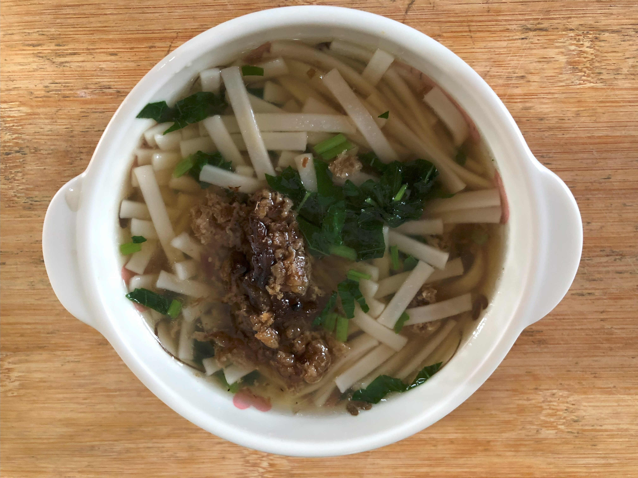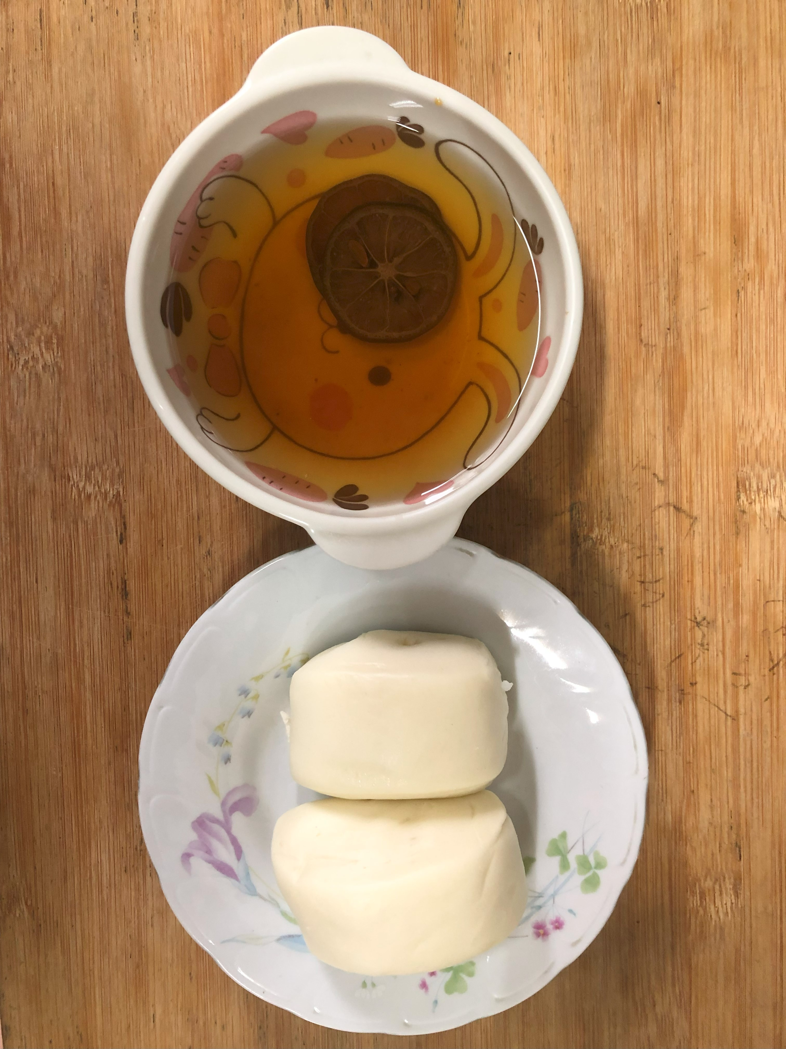
早餐(雞絲芙蓉拉麵) 下午點心(牛奶饅頭、檸檬茶)
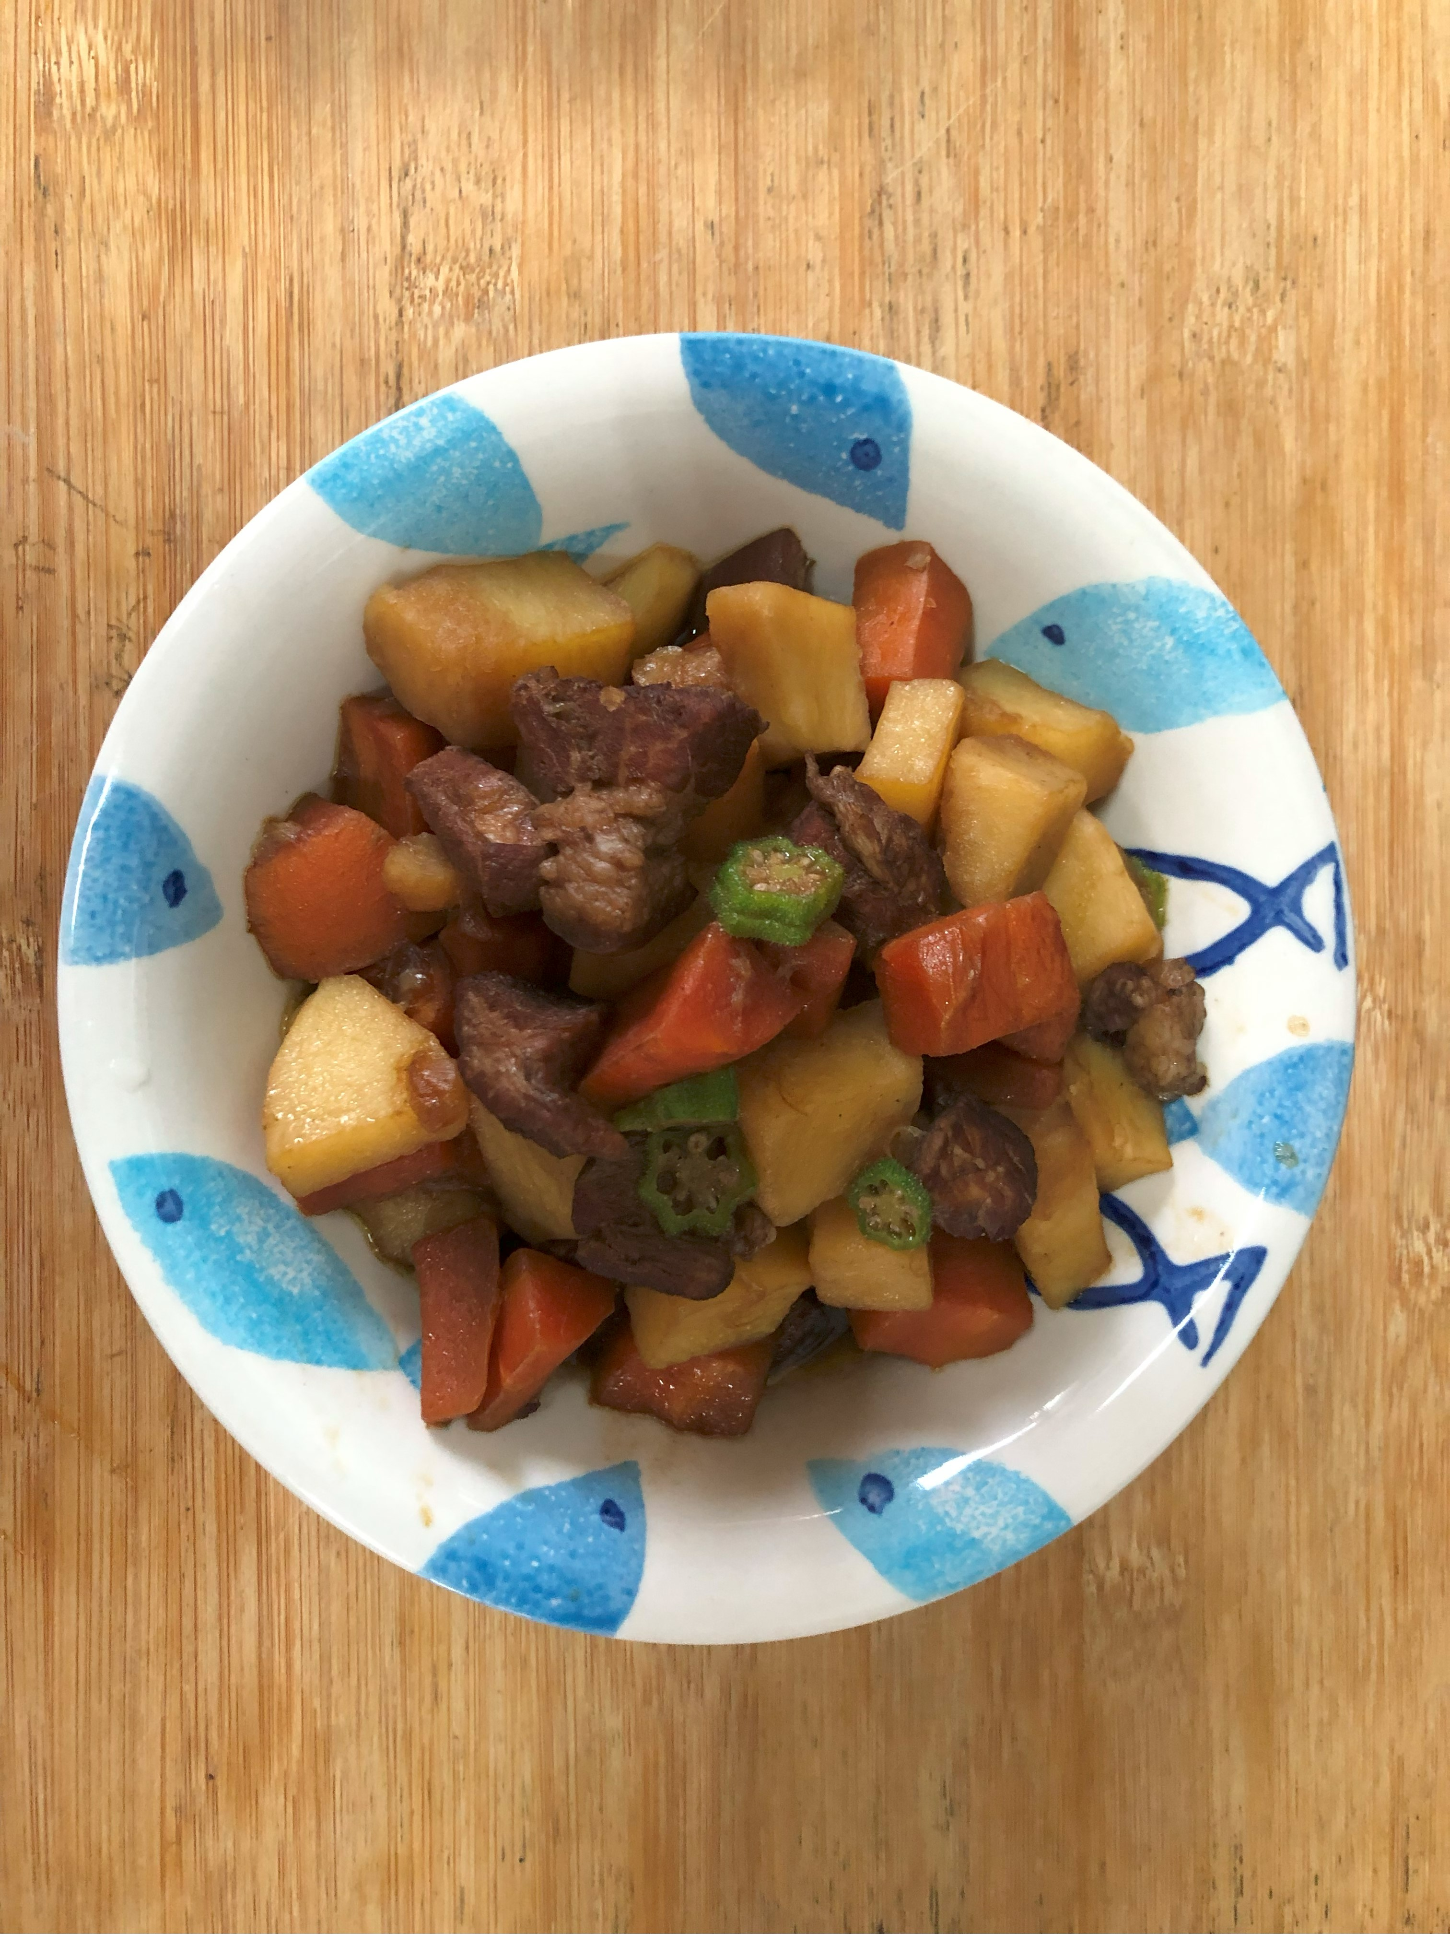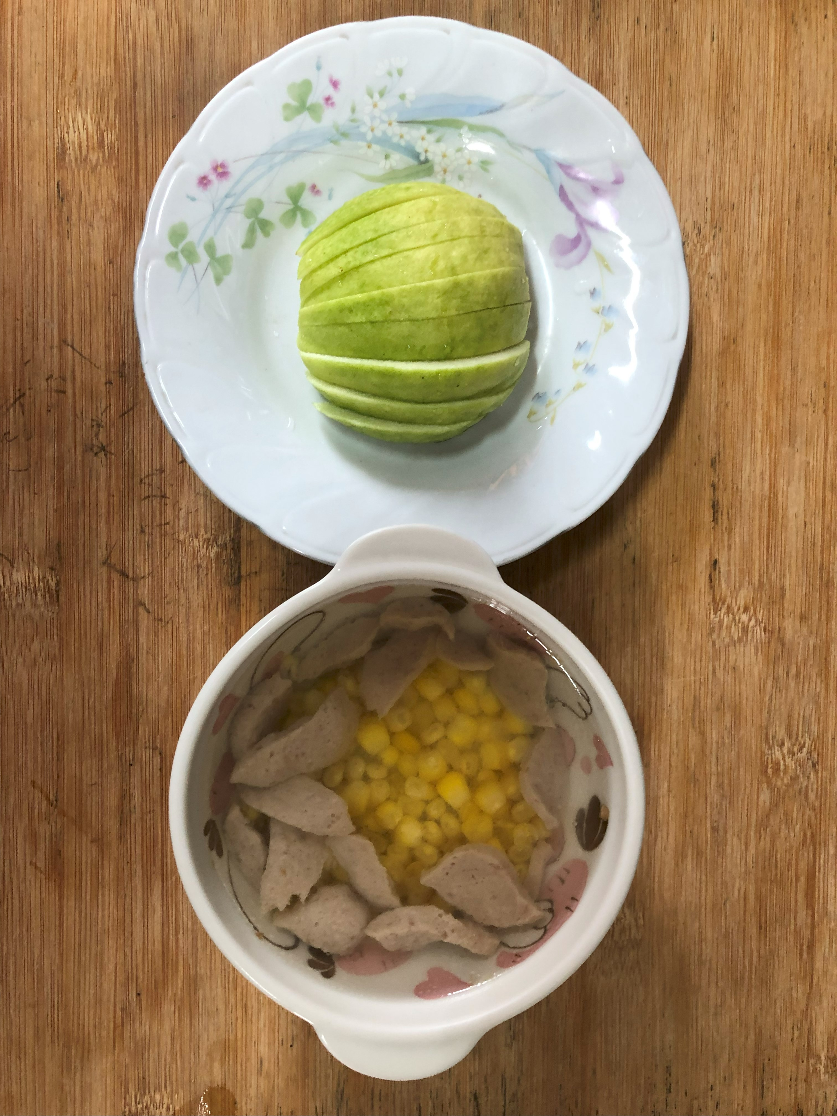
午餐(土豆紅燒肉燴飯、蔬菜玉米湯、水果)

